[为什么总是误用？还有其它理由吗？中山大学附属第一医院国青人才Guo Jianping（郭剑苹）论文被质疑，背后两项国家级基金支持](https://mp.weixin.qq.com/s?__biz=Mzk3NTcyMjQ5NA==&mid=2247484471&idx=5&sn=7f3c9ba0a2b28dd6491ec4e843d2cc02)

清风编辑部[清风学术](javascript:void(0);)2025-04-11 18:27:24北京



2021年8月5日，一篇题为：SPOP-mediated ubiquitination and degradation of PDK1 suppresses AKT kinase activity and oncogenic functions（SPOP介导的PDK1泛素化和降解抑制AKT激酶活性和致癌功能）的论文在《Molecular cancer》期刊发表，论文DOI：10.1186/S12943-021-01397-5。2025年4月，在Pupbeer学术监督平台上，国际知名学术打假人Patania symphonodes对该论文提出质疑，认为图像存在重复。作者解释为误用。

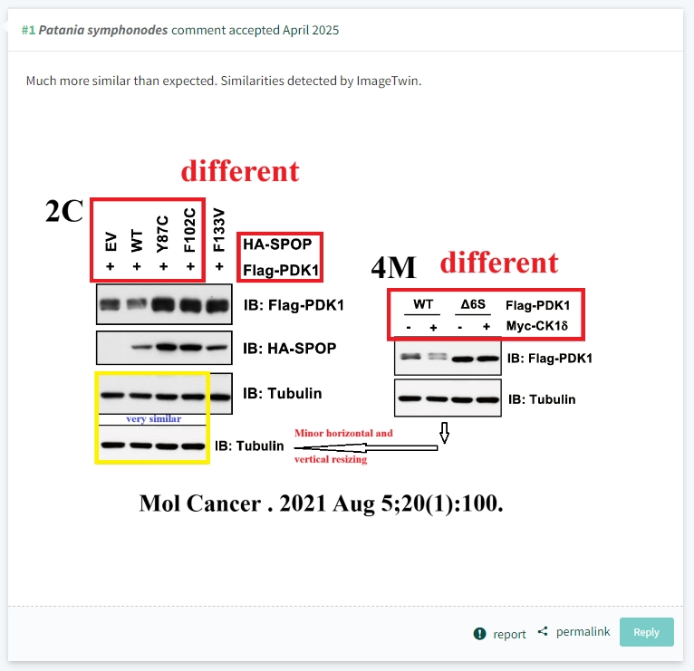

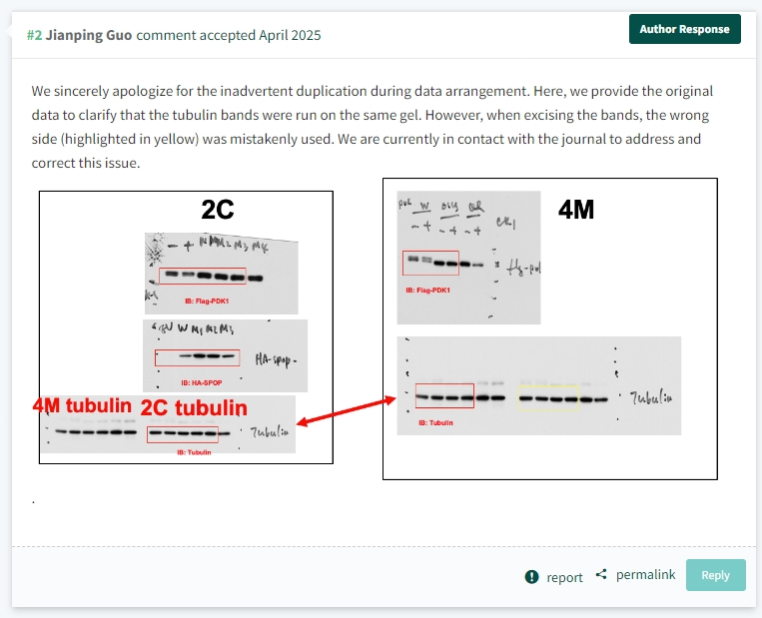

本论文研究内容为：磷酸肌醇依赖性蛋白激酶-1（PDK1）充当蛋白激酶A，G和C家族（AGC）激酶的主激酶，主要控制细胞存活，增殖和代谢稳态。尽管对PDK1下游底物的法规，例如蛋白激酶B（AKT）和核糖体蛋白S6激酶β（S6K），但尚未定义PDK1的上游调节剂，但尚未定义PDK1的上游调节剂。方法采用了簇状的定期间隔短的短质体重复序列（基于CRISPR）的E3连接酶筛选方法来识别用于降解PDK1的E3泛素连接酶。进行蛋白质印迹，免疫沉淀测定和免疫荧光（IF）染色，以检测PDK1与斑点型POZ蛋白（SPOP）的相互作用或位置。免疫组织化学（IHC）染色用于研究前列腺癌组织中PDK1和SPOP的表达。进行体内和体外泛素化测定法，以测量SPOP对PDK1的泛素化结合。进行体外激酶测定和质谱方法，以鉴定酪蛋白激酶1（CK1）和糖原合酶激酶3（GSK3）介导的PDK1磷酸化。PDK1突变的生物学效应以及与Spop突变的相关性是通过菌落形成，软琼脂测定和体内异种移植小鼠模型进行的。结果我们确定PDK1经历了SPOP介导的泛素化和随后的蛋白酶体依赖性降解。具体而言，在CK1/GSK3β介导的磷酸化依赖性方式中，共识DEGRON直接结合PDK1。从病理上讲，前列腺癌患者与磷酸spop降解的突变相关联，因此激活了Akt激酶，导致肿瘤恶性肿瘤。同时，通过阻止spop结合DEGRON或抑制CK1或GSK3 Beta介导的PDK1磷酸化，可以显著逃避SPOP介导的PDK1降解，并通过激活akt kinse酶进行激活。结论我们的结果不仅揭示了E3连接酶Spop对PDK1的生理调节，而且还强调了通过激活Akt激酶激活spop的功能丧失突变的致癌作用或PDK1功能收益突变。

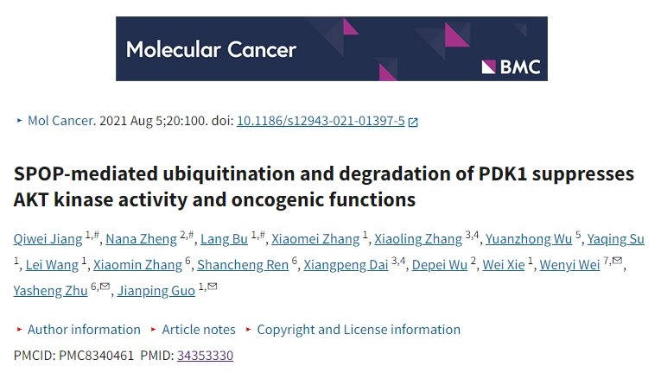

本研究获得以下基金支持：国家自然科学基金[31871410，32070767]；中国博士后科学基金[2020M683035]。

通讯作者之一：Guo Jianping（音译：郭剑苹），疑为中山大学附属第一医院国青人才国家级青年人才项目获得者，研究员，博士研究生导师。

参考信息：

https://pubpeer.com/publications/486C043FD758A2D69C5529E02FCF8A/

https://pubmed.ncbi.nlm.nih.gov/34353330/

声明：

本报道中的信息来自学术网站公开资料，我们对其准确性及完整性不做任何保证，仅供读者参考。如有任何建议或查重需求，欢迎与我们联系。